- CURRICULUM VITAE
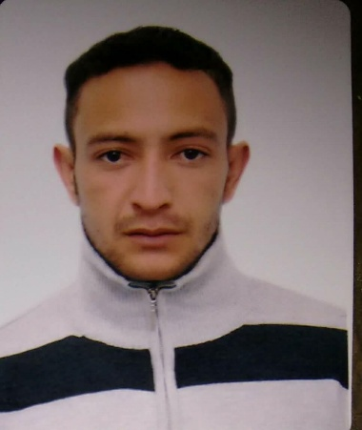
REGINALDO DE ARAÚJO LIMA
PONTA GROSSA- PR
TEL: 42 99537794 / e-mail: oliveyra25@gmail.com
DADOS PESSOAIS

Natural de Tibagi- Pr
Mãe: Delair C. Oliveira Lima
Pai: Osvaldo de Araújo Lima
Estado Civil: Solteiro
End.: Rua Pastor Pitta Nº 147 Uvaranas
FORMAÇÃO ACADÊMICA

Ensino Médio Completo
Técnico em Administração ano 2010. Colégio Baldomero Bittencourt Taques
Cursando Terceiro Semestre técnico em Química. Colégio Estadual Professor João Ricardo Von
Borell
Experiência Profissional
Auxiliar de Vendas. Água Mineral Milagre 2009/2013
Auxiliar de Serviços Gerais. Indústria de Papel e Papelão Simone 2014/2017
Obs.: Atualmente Desempregado
Março de 2018 Ponta Grossa

